Эсаулова Н.В.,
учитель информатики
МОУ Оричевская средняя общеобразовательная школа №2
Тема: Графический редактор
Тип урока: урок изучения нового материала и его закрепления.
Класс 7
1. Характеристика темы:
Работаю по общегосударственным программам. Преподавание веду по учебнику Н. Угринович «Информатика и ИКТ». Альтернативным учебным пособием являются учебники И. Семакина и О. Ефимовой, Ю. Шафрина.
По школьному учебному плану—1 урок в неделю.
Данный урок — четвертый по теме «Графический редактор». Необходимо отметить, что компьютерная графика - это сравнительно новая область применения ЭВМ Программирование графики - одна из самых сложных областей в современном программировании. Благодаря существованию прикладных графических пакетов, компьютерная графика стала доступна широкому кругу пользователей.
Абсолютное большинство учеников с удовольствием рисуют в графическом редакторе. При выполнении практических заданий очень заметно проявляются различные способности детей к рисованию. Безусловно, информатика - не уроки рисования и не всякий учитель информатики обладает художественными способностями. Учитель должен считать своей целью раскрытие всех возможностей графического редактора, как инструмента для рисования.
2. Система целей к уроку:
Триединая дидактическая цель (ТДЦ) несет в себе три функции обучения: обучающую, развивающую и воспитывающую.
Образовательный аспект:
A) Повторить, закрепить имеющиеся знания по данной теме
Б) Создать условия для усвоения и первичного закрепления новых знаний.
B) Проконтролировать уровень усвоения учебного материала.
Развивающий аспект
А) Продолжить формирование ОУУН
Б) Продолжить развитие у учащихся мыслительной деятельности
Воспитательный аспект
А) Воспитание активности, инициативы, внимания
Б) Воспитание умения организовать работу.
3. Структура и содержание урока
  - Организация начала урока;
  - Актуализация знаний;
  - Мотивация, целеполагание и самоцелеполагание;
  - Деятельность по усвоению новых знаний;
  - Использование знаний в новой ситуации;
  - Закрытый контроль знаний (диагностика обученности)
  - Подведение итогов работы;
  - Формулировка задач на будущее, домашнее задание;
4. Методы обучения:
1. Репродуктивный
2. Объяснительно-иллюстративный
3. Частично-поисковый

Формы реализации методов:
Фронтальный опрос,
Беседа с элементами проблемного изложения,
Тест.

Формы организации познавательной деятельности:
Фронтальная
Индивидуальная
Парная

Средства обучения:
Дидактический материал;
Компьютер;
Дискеты.

5. Система контроля на уроке:
Самоконтроль,
Контроль учителя,
Взаимоконтроль.

Ход урока
Напомните, пожалуйста, изучением какого программного средства мы занимались на прошлых уроках?
Изучали графический редактор.
Давайте вспомним, что мы научились делать в ГР (какие возможности ГР вы знаете).
На доске спрятаны действия, возможные в ГР (заклеены полосками бумаги). Раскроем их (актуализация знаний).
Ученики называют действия, учитель открывает:
перемещение, выделение, копирование.
Неоткрытыми остаются 2 строчки: поворот и наклон.
Итак, цель нашего урока: познакомиться с новыми командами ГР и не просто познакомиться, а научиться применять их.
Раскрыть их нам поможет следующая задача: (мотивация)
откройте файл «Тигренок» («Мои документы»/ «Практика»/ «Рисунки»). Вы видите половину тигренка (показать на рисунке 1), а вам (задача) нужно получить целого (показать на рисунке 2), раскрашенного. Ясно, что вторая половина является точной копией первой. Значит, придется дорисовывать. Как это можно сделать
(карандашом, кистью – умеем). Сложно!!!
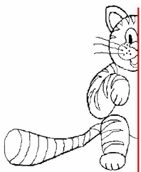 | 
Хорошо бы скопировать и вторую половину, но отражение зеркальное, следовательно, нужно повернуть (отразить слева направо).
Усвоение новых знаний.
Оказывается, есть такая команда в ГР (меню «Рисунок»). Попробуем выполнить это преобразование (выделяем, копируем, поворачиваем, приставляем, стираем лишнее, раскрашиваем).
Дополнительное задание: дать тигренку имя.
- Какие еще возможности нам представляет ГР, вам предлагается узнать самостоятельно, выполнив Лабораторную работу («Шарик»).
- Открываем новые команды на доске: наклон, поворот.
- Где еще применяются эти команды (Практическая работа «Мозаика» - 2 этапа).
Дополнительное задание: построить фигуру и симметричную ей фигуру относительно данной точки.
Подведение итогов: что нового узнали на уроке (поворот).
Задача на будущее: какую задачу вы поставили бы перед собой на следующий урок?
(наклон).
Домашнее задание: где можно еще применить поворот, отражение, наклон.
Приложения
Лабораторная работа «Шарик»
Цели:
- Закрепление умения открывать файл
- Вспомнить работу с инструментами: «Масштаб», «Выделение», «Заливка»
- Команды перемещение и копирование.
- Знакомство с дополнительными возможностями Paint: «Поворот», «Искажение», «Обращение цвета»

  - Откройте рисунок «Шарик» («Мои документы»/ «Практика»/ «Рисунки»)
  - Раскрасьте шарик в красный цвет.
  - Инструментом «Выделение произвольной области» выделите шарик.
  - Скопируйте выделенный фрагмент по листу (при нажатой клавише Ctrl)
  - Перемещая мышью, узлы на границе выделенной области, уменьшите выделенный фрагмент.
  - Скопируйте фрагмент по листу 6-8 раз.
  - С каждой из копий выполнить какую-либо операцию трансформации (изменения) рисунка (пункт «Рисунок»):
- отразить;
- повернуть;
- растянуть,
- наклонить, Нe рекомендуется задавать угол наклона более 40⁰
- обратить цвета.
8. Покажите полученный рисунок учителю.
9. Закройте рисунок без сохранения.
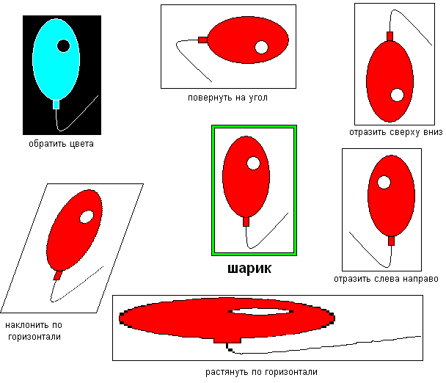

Практическая работа «Мозаика»
Собирание готовой мозаики и ее создание
Цели:
- Закрепление навыка открытия файла
- Перемещение элементов
- Применение поворотов в Paint

1 этап - собрать готовую мозаику
- Откройте файл «Дом» («Мои документы»/ «Практика»/ «Рисунки»).
- Вы видите набор деталей мозаики.
- Переместитесь ниже и найдите образец дома, который нужно собрать.
- Соберите мозаику, используя команды «Поворот», «Отражение» (пункта «Рисунок»).
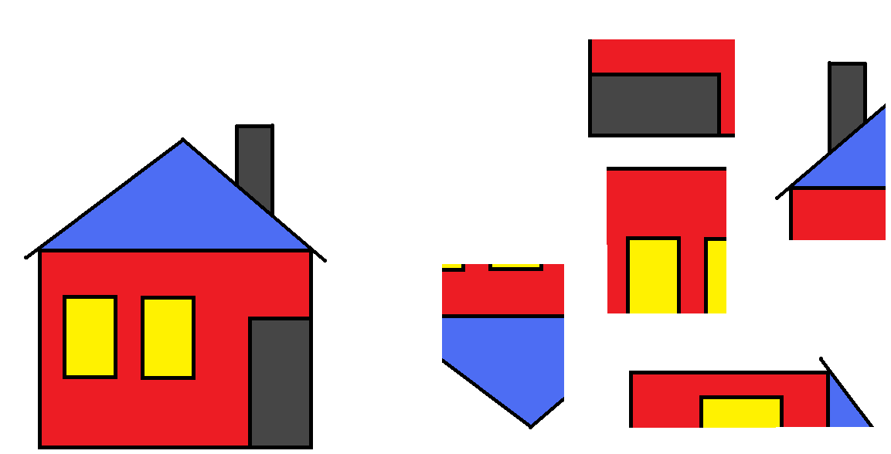

Не забывайте выделить каждый элемент, прежде чем перемещать его или поворачивать.

При копировании и переносе фон рисунка должен быть прозрачным. Для этого отключите команду «Прозрачный фон» (щелкните по кнопке в режиме выделения)

- Покажите полученный результат учителю.
- Закройте рисунок без сохранения.

2 этап - создать собственную мозаику.
- Создать свою мозаику.
Упрощенный вариант может заключаться в следующих действиях;
- Нарисовать любую картинку;
- Скопировать ее и вставить для того, чтобы иметь образец;
- При помощи инструментов «Выделение произвольной области» или «Выделение» «растащить» элементы картинки.
- Воспользоваться поворотами и отражениями
- Показать полученную мозаику учителю.
- Сохранить свою мозаику на дискету под названием «Мозаика»_«свое имя».
- Поменяйтесь с другом дискетой и попробуйте собрать его мозаику по оставленному образцу.
- Покажите, что у вас получилось, учителю.
- Закройте мозаику без сохранения.

